**Formuła 1 1950 - 2022**

Projekt ma na celu przeprowadzenie analizy różnych aspektów dotyczących historii Formuły 1. W tym celu wykorzystałem bazę danych dotyczącą wydarzeń w Formule 1 na przestrzeni lat 1950 – 2022, która posłużyła mi jako baza do pisania zapytań w MySQL. Otrzymane wyniki przedstawiłem w postaci raportu utworzonego za pomocą programu Power BI.

Przedstawione poniżej zapytania umożliwiają zgłębienie historii Formuły 1, dając wgląd w dynamikę tego sportu. Główne obszary jakie zostały wzięte pod uwagę to:

* **Statystki dotyczące sezonów**, a więc na przykład to ile wyścigów wchodziło w kalendarz danego sezonu czy to na jakich torach i w jakich krajach odbywały się wyścigi.
* **Analiza kierowców** pod względem osiągnięć jakie zdobyli w trakcie swoich karier, dzięki czemu możliwe jest zidentyfikowanie dominujących postaci w całej historii Formuły 1 jak i na przestrzeni wybranych sezonów
* **Analiza konstruktorów** – podobnie jak w przypadku kierowców zapytania mają na celu stworzyć rankingi zespołów biorąc pod uwagę takie aspekty jak na przykład liczba wygranych wyścigów czy średnia liczba punktów zdobywanych na wyścig.

1. **Liczba wyścigów w sezonie**

select Year as Season, count(Round) as Num_races_season

from races

group by Year

order by Year;

Powyższe zapytanie grupuje wyścigi po latach i oblicza liczbę wyścigów w każdym sezonie. Wynik jest sortowany rosnąco według roku. Na wykresie widać oczywisty trend wzrostowy liczby wyścigów w kolejnych latach. Początkowo w latach 50 wartość ta nie przekraczała 10 wyścigów, a w ostatnim sezonie odbyło się aż 22 wyścigi.

1. **Liczba wyścigów w podziale na kraje**

select Country, count(r.race_id) as Num_races_country

from circuits c left join races r on c.Circuit_ID = r.Circuit_Id

group by Country

order by 2 desc;

To zapytanie zestawia wyścigi według krajów, oblicza liczbę wyścigów w każdym kraju i sortuje wynik malejąco według liczby wyścigów. Prym w tym zestawieniu prowadzą kraje europejskie i USA, które od samego początku istnienia F1 praktycznie nie przerwanie organizują wyścigi Grand Prix.

1. **Liczba wyścigów w podziale na kraje i poszczególne tory**

select c.Country, c.Name_of_circuit, count(r.Race_Id) as num_races_ciruit

from circuits c left join races r on c.Circuit_ID = r.Circuit_ID

group by c.Country, c.Name_of_circuit

order by 3 desc;

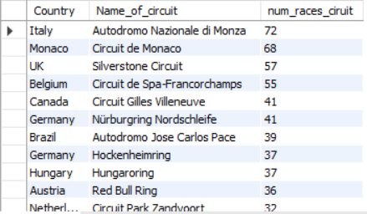

Powyższe zapytanie prezentuje liczbę wyścigów na poszczególnych torach. Wyświetla kraj oraz nazwę toru, a wynik jest sortowany malejąco według liczby wyścigów. Wyniki tego zapytania zostały zwizualizowane za pomocą tak zwanej mapy drzewa. Do głównej kategorii należą tutaj kraje, które organizowały wyścig F1, a wyszczególnieniem są poszczególne tory na, których w tych krajach były organizowane zawody. Dzięki czemu można zobaczyć na ile torów i jak rozkładała się ogólna liczba wyścigów w danym kraju.

1. **Podstawowe informacje dotyczące sezonów i torów**

select count(distinct Race_ID) as total_num_races

from results;

select count(distinct country) as total_num_country

from circuits;



select count(Year) as total_num_seasons

from seasons;



select count(distinct Name_of_circuit) as total_num_circuits

from circuits;

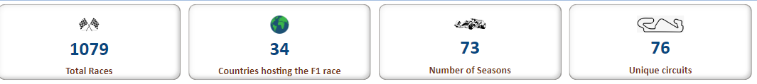

Powyższe 4 krótkie zapytania obliczają ogólne wartości z całej historii wyścigów Formuły 1 takie jak ogólna liczba zorganizowanych wyścigów, liczba krajów goszczących wyścig F1, liczba sezonów oraz liczbę torów na których odbywał się wyścig Formuły 1.

1. **Narodowości kierowców**

select Nationality, count(Nationality)

from drivers

group by Nationality

order by 2 desc

Limit 7;

Zapytanie to identyfikuje siedem najczęstszych narodowości wśród kierowców którzy wystartowali chociaż w jednym wyścigu Formuły 1.

1. **Wygrane wyścigi i pole position według kierowców**

select d.Name, sum(r.Wins) as num_win, sum(r.Pole_Position) as num_pole_position

from results r left join drivers d on r.Driver_Id = d.Driver_Id

group by d.Name

order by 2 desc

Limit 6;

Zapytanie to zestawia kierowców według liczby wygranych wyścigów oraz zdobytych Pole Position, a więc wygranych kwalifikacji do wyścigu. Wynik jest sortowany malejąco według liczby wygranych wyścigów i ograniczony do 6 kierowców, którzy tych zwycięstw mają w historii najwięcej. Na wykresie żółty pasek ilustruję liczbę wygranych wyścigów, a pasek fioletowych liczbę zdobytych Pole Position.

1. **Średnie miejsce na mecie vs średnie miejsce na starcie – kierowcy**

select d.Name, round(Avg(r.Position),2) as avg_finish, round(avg(r.grid),2) as avg_start

from results r left join drivers d on r.driver_id = d.driver_id

group by d.Name

having count(distinct r.Race_Id) > 20

order by 2 asc

Limit 10;

Zapytanie to identyfikuje dziesięciu kierowców, którzy uczestniczyli w co najmniej 20 wyścigach, prezentując ich średnią pozycję na mecie wyścigu oraz na starcie wyścigu, a więc średnia pozycję jaką zajmowali w kwalifikacjach poprzedzających wyścig. Wynik jest sortowany rosnąco według średniej pozycji na mecie. Wynik zapytania został przedstawiony na wykresie warstwowym, gdzie warstwa fioletowa oznacza średnią pozycje na starcie, a warstwa szara średnią pozycje kierowcy na mecie wyścigu.

1. **Procent wygranych i pole position kierowców**

select d.Name, Round((sum(r.wins)/count(distinct ra.race_id)),4) as '%_win', round((sum(r.pole_position)/count(distinct ra.race_id)),4) as '%_pole_position'

from results r left join drivers d on r.driver_id = d.driver_id left join races ra on r.Race_Id = ra.Race_Id

group by d.Name

having count(distinct ra.race_id) > 10 and sum(r.Wins) >= 1

order by 2 desc;

Zapytanie to odpowiada na pytanie jaki procent wyścigów, w których brał udział dany kierowca ostatecznie zostało przez niego wygranych. Analogicznie sytuacja ma się w przypadku zdobytych Pole Position i udziału w kwalifikacjach. Pod uwagę brani są kierowcy, którzy startowali w co najmniej 10 wyścigach, a także odnieśli przynajmniej jedno zwycięstwo w wyścigu. Otrzymany wynik jest sortowany według procenta wygranych wyścigów, który na wykresie przedstawiony jest kolorem fioletowym, a procent wygranych kwalifikacji kolorem zielonym.

1. **Średnia liczba punktów na wyścig kierowców**

select d.Name, (round(sum(r.points)/count(distinct r.race_ID),2)) as avg_points_per_race

from results r left join drivers d on r.driver_id = d.Driver_Id

group by d.Name

having count(distinct r.race_id) > 20

order by 2 desc;

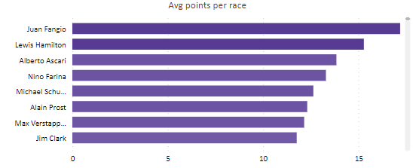

Zapytanie to oblicza średnią liczbę punktów zdobywanych przez kierowców podczas jednego wyścigu. Pod uwagę brani są tylko ci kierowcy, którzy brali udział w co najmniej 20 wyścigach. Otrzymany wynik jest sortowany malejąco według średniej liczby punktów.

1. **Podstawowe informacje dotyczące kierowców i liczby wyścigów**

select count(distinct Race_ID) as total_num_races

from results;

select count(distinct country) as total_num_country

from circuits;



select count(distinct Constructor_Id) as total_num_drivers

from constructors;



select count(distinct driver_id) as total_num_circuits

from drivers;



Powyższe 4 krótkie zapytania obliczają ogólne wartości z całej historii wyścigów Formuły 1 takie jak ogólna liczba zorganizowanych wyścigów, liczba krajów goszczących wyścig F1, liczba zespołów jakie na przestrzeni wszystkich sezonów brały udział w wyścigach oraz liczbę kierowców.

1. **Kraje w których siedziby miało najwięcej zespołów**

select Nationality, count(Nationality) as num_nationality_con

from constructors

group by Nationality

order by 2 desc

limit 5;

Zapytanie to identyfikuje pięć krajów w których swoje siedziby miało bądź ma najwięcej zespołów F1 i przedstawia ich liczbę przypadającą każdej narodowości, sortując otrzymany wynik malejąco właśnie według tej liczby.

1. **Najwięcej wygranych i pole position według zespołów**

select c.Name_of_Constructor, sum(r.wins) as num_win_con, sum(r.Pole_Position) as num_pole_position_con

from constructors c left join results r on c.Constructor_Id = r.Constructor_Id

group by c.Name_of_Constructor

order by 2 desc

Limit 6;

Powyższe zapytanie zestawia konstruktorów według liczby wygranych wyścigów oraz zdobytych pole position. Wynik sortowany jest malejąco według tej pierwszej liczby. Na wykresie pasek żółtego koloru obrazuje liczbę wygranych wyścigów, a pasek fioletowy zdobytych pole position.

1. **Suma punktów konstruktorów**

select Name_of_Constructor, sum(r.Points) as sum_point_con

from constructors c left join results r on c.Constructor_Id = r.Constructor_Id

group by Name_of_Constructor

order by 2 desc;

Powyższe zapytanie przedstawia konstruktorów według sumy zdobytych punktów. Otrzymany wynik sortowany jest malejąco po sumie zdobytych punktów.

1. **Średnia liczba punktów zespołu na wyścig**

select Name_of_Constructor, round(sum(r.Points)/(count(r.Race_Id)),2) as avg_points_per_race

from constructors c left join results r on c.Constructor_Id = r.Constructor_Id

group by Name_of_Constructor

having count(distinct r.Race_Id) > 10

order by 2 desc;

Zapytanie to oblicza średnią liczbę punktów zdobytych przez jeden samochód danego konstruktora podczas wyścigu. Uwzględnianie są tylko zespoły, które brały udział w co najmniej 10 wyścigach. Wynik sortowany jest malejąco według otrzymanej średniej liczby punktów na wyścig.

